Климов Денис
1 задание
- Client_id – если предполагается, что это первичный ключ, то следует ему добавить автогенерацию значения
- Login должен иметь ограничение на уникальность
- City_id должен быть внешним ключом, ссылающимся на таблицу с городами
- Не очень понятно хранится ли пароль от аккаунтов пользователей. Следовало бы добавить поле password, которое будет храниться в захэшированном виде
2 задание
Я бы создал вторую таблицу, где будет id записи, id товара (внешний ключ), стоимость товара и дата записи. В данную таблицу вносились бы все записи о новых ценах товаров, записи с самой молодой датой будут являться актуальными на данный момент.
3 задание
SELECT D.DEPARTMENT_ID, D.DEPARTMENT_NAME, SUM(E.SALARY) AS TOTAL_SALARY FROM EMPLOYEES E JOIN DEPARTMENTS D ON E.DEPARTMENT_ID = D.DEPARTMENT_ID WHERE E.MANAGER_ID IS NULL AND D.LOCATION_ID = (SELECT LOCATION_ID FROM LOCATIONS WHERE CITY = 'SEOUL') GROUP BY D.DEPARTMENT_ID, D.DEPARTMENT_NAME HAVING SUM(E.SALARY) >= 100000;
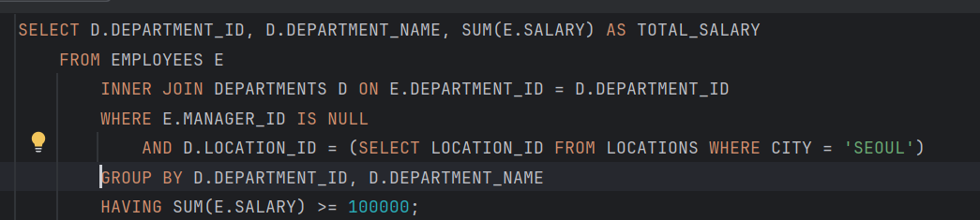
4 задание
Карандаш находится рядом со стеной

